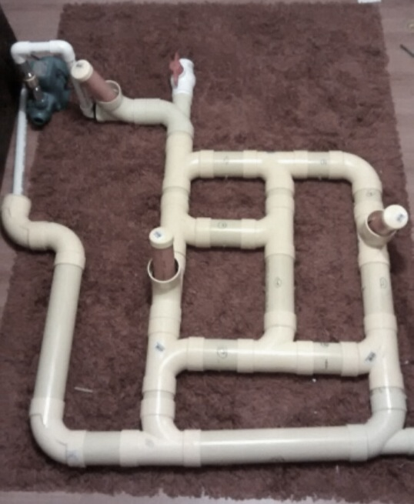

**Manual de**

**Usuario**

SmartCylinder

Taller de Control



**Manual de Usuario para proyecto SmartCylinder control de acueductos**

**Taller de Control**



Carlos Andrés Padilla – 201214430

Roberto Mario Buelvas - 201210886

Sebastián Báez Barbosa - 201217726

**CONTENIDO**

**Capítulo 1 Introducción …………………………………………………………………**

1. Características
2. Materiales

**Capítulo 2 Presentación del producto ……………………………………………**

1. Tuberías
2. Robots
3. Requisitos del sistema

**Capítulo 3 Instalación del hardware ……………………………………………..**

1. Construcción de tuberías
2. Construcción de robots
3. Diseño
4. Circuitos impresos

**Capítulo 4 Configuración de técnicas de control ……………………………**

1. Técnica 1: PID
2. Diseño y especificaciones
3. Código Arduino
4. Técnica 2: Fuzzy Logic con Fault Detection
5. Diseño y especificaciones
6. Código Arduino

**Capítulo 5 Interfaz y comunicación ……………………………………………….**

1. Interfaz de visualización
2. Diseño y especificaciones
3. Código en VisualBasic.Net
4. Comunicación
   1. Configuración
   2. Funcionamiento

**Capítulo 6 Recomendaciones …………………………………………………………**

Propongo lo siguiente:

Carlos: 3.1 y 4.2

Baez: 5 y 3.2

Roberto: 3.1 y 4.1

Todos: 1.1, 2 y 6

**Capítulo 1 Introducción**

SmartCylinder control de acueductos, es un proyecto desarrollado en el semestre 2015-1 en el curso Taller de Control de la Universidad de Los Andes. Tiene como objetivo la implementación de un prototipo a escala y de bajo costo de una planta para el tratamiento de aguas de consumo humano empleando dos técnicas de control interdependientes.

1. **Características**

La característica que se busca principalmente en el prototipo de este proyecto es que sea escalable. Es decir, que se pueda extender el uso de las estrategias de control de la forma en que se presentan aquí a la situación de un acueducto municipal real, bajo la suposición de que entonces se contaría con más y mejores recursos para sensores y actuadores.

Otra característica del prototipo es que debe ser de bajo costo. Por ello, los materiales totales requeridos para la replicación de este proyecto se encuentran por debajo de 1.5 salarios mínimos.

Por último, como se explicará en el Capítulo 4, se realizó el diseño basado en dos estrategias de control.

1. **Materiales**

* 3 metros de tubería recta PVC de 3”.
* 1 metro tubería recta PVC de 1”.
* 4 Tee de tubería PVC de 3”.
* 1 metro de canal plástico en U.
* 1 Tee reducida de tubería PVC de 3” a 2”.
* 4 codos de tubería PVC de 3”.
* 2 válvulas de tubería PVC de 3”.
* 1 reductor tubería PVC de 2” a 1”.
* Pegante para PVC.
* 1 rollo de cinta teflón PTFE.
* Abracaderas plásticas.
* Manguera para jardín aprox. 2m de largo.
* 6 leds de chorro.
* 6 fotorresistencias.
* 3 potenciómetros fader.
* 3 baterías de LiPo.
* 3 Arduino Mini.
* 1 conversor serial a USB.
* 4 XBee serie 1.
* 3 motor reductores DC.
* 3 piñones cremallera.
* 3 jeringas.
* 3 tornillos de 1/8’’ con sus respectivas tuercas.
* Resistencias.
* 3 reguladores 3.3V.
* 3 reguladores 9V.
* 3 condensadores 0.1µF.
* 3 condensadores 0.33µF.
* 3 condensadores 10 µF.
* 3 condensadores 22 µF.
* 3 integrados L298N.
* 12 diodos fast recovery
* 6 transistores 3904.
* 6 transistores3906.
* Borneras.
* 9 metros de cable UTP.
* Tarjeta Intel Galileo.
* Cautín.
* Estaño.
* Segueta.
* Pinzas.

**Capítulo 2 Presentación del producto**

1. **Tuberías**
2. **Robots**
3. **Requisitos del sistema**

**Capítulo 3 Instalación del hardware**

1. **Construcción de tuberías**

Los materiales especificados en la Sección 1.2 fueron seleccionados para un montaje de la forma mostrada en la Figura 1. De manera similar, en este segmento se hace un recuento del proceso de construcción teniendo en mente aquel montaje. Sin embargo, el usuario puede necesitar de un montaje diferente, y bien puede hacerlo siguiendo un proceso análogo al aquí descrito. Por supuesto, teniendo precaución de realizar asimismo las modificaciones pertinentes en los demás aspectos del proyecto.

1. Realizar un dibujo esquemático de la topología deseada en la red de tuberías. Se hace especial énfasis en la ubicación de Tee, codos y válvulas. Es importante notar que cada robot limpiador va ubicado dentro de una Tee.
2. A partir del dibujo realizado en el literal anterior, definir las longitudes de cada tramo de tubería, verificando que éstas sean consistentes. NOTA: se recomienda evitar tramos menores a 10cm de longitud, ya que son difíciles de cortar.
3. Cortar los tubos rectos de 3” en segmentos de las longitudes definidas en el paso anterior. Esto puede realizarse con máquinas especiales o con segueta. En caso de que se haga con segueta, será necesario remover la rebaba de los bordes de cada segmento.
4. (Opcional) Se recomienda ubicar cada segmento de tubo en la posición correspondiente antes de seguir. Esto con el fin de comprobar que todas las partes hayan quedado con el tamaño adecuado y el sistema pueda cerrarse.
5. Identificar los puntos de la tubería donde han de colocarse sensores. NOTA: se recomienda que estos puntos estén repartidos de forma que abarquen toda la tubería y estén espaciados uniformemente entre sí.
6. Instalar los sensores en los puntos escogidos previamente. Tome un tramo recto de tubo y abra dos agujeros diametralmente opuestos del tamaño de la cabeza del led y de la fotorresistencia. Utilice un taladro pequeño o mototool para mejores resultados. De un lado coloque el led y del otro la fotorresistencia, y fíjelos en esa posición con silicona. Los pines de ambos componentes deben ser accesible desde el exterior del tubo. NOTA: la instalación de estos sensores se hace de esta manera para permitir cambiar los componentes en caso de que alguno se dañe.
7. Verificar que los leds enciendan y las fotorresistencias efectivamente varían su valor de resistencia bajo distintos estímulos de luz utilizando un multímetro.
8. Pegar cada sección de tubo con el pegante para PVC. Es muy importante que siga las recomendaciones del fabricante del pegante, tales como limpiar los tubos previamente. NOTA: tubos mal pegados no podrán corregirse después; ya que la única forma de separarlos es rompiéndolos.
9. Reforzar las uniones con la cinta teflón para reducir la posibilidad de que haya fugas.
10. Agregar la entrada de agua con la tubería de 1”, el reductor de 2” a 1” y la manguera.
11. Verificar que no haya fugas en la planta al hacer correr agua a través de ella. En caso de que se encuentre alguna fuga, sellarla con silicona o cinta.
12. **Construcción de robots**

**3.2.1 Diseño**

Los materiales especificados en la Sección 1.2 fueron seleccionados para un montaje de la forma mostrada en la Figura 2, donde una jeringa contiene el líquido limpiador y es controlada por la activación de un motor que mueve el émbolo de la jeringa.

Para realizar este montaje se debe seguir el siguiente proceso de construcción:

1. Tomar el canal plástico en forma de U y cortarlo en tres segmentos iguales, uno para cada robot.
2. Abrir un pequeño orificio en el émbolo de la jeringa para lograr acoplar la cremallera mediante un tornillo.
3. Definir la posición en donde ira la jeringa de tal manera que la cremallera, previamente acoplada, quede pegada junto a la pared

**3.2.2 Circuitos impresos**

**Capítulo 4 Configuración de técnicas de control**

* 1. **Técnica 1: PID**

**4.1.1 Diseño y especificaciones**

Como primera estrategia de control se diseñó un PID paralelo con filtros derivativo y anti-windup para controlar la descarga de limpiador por parte de los robots. La sintonización se llevó a cabo con el método de Tyreus-Luyben. Se consideró que la acción de control estaría en el rango entre 0V y 8V. Para ello se hizo un modelo dinámico del motor conectado al sistema piñón-cremallera y éste a la jeringa. Las especificaciones deseadas en el PID eran que no hubiera overshoot, que la acción de control fuera siempre mayor o igual a 0 y que el tiempo de estabilización fuera cercano a 0.5s.

Si no se tiene experiencia con sistemas de control, es preferible no modificar ninguno de estos parámetros. Sin embargo, en caso de que se requiera cambiar alguna característica del robot, como podría ser el motor por ejemplo, será necesario volver a sintonizar el PID. Para esto siga los siguientes pasos:

1. Medir los parámetros necesarios de su sistema. De acuerdo a nuestro modelo, los necesarios son:

* Resistencia de la armadura del motor
* Inductancia del motor
* Mediciones de velocidad angular y corriente del motor en función del voltaje aplicado en sus terminales en un rango de 1V a 8V
* Corriente de arranque del motor
* Área de la sección transversal de la jeringa
* Radio del engrane
* Masa mínima que permite mover la carga
* Volumen máximo de la jeringa
* Momento de inercia del motor
* Coeficiente de fricción viscosa del motor
* Constante del motor ${(K}_{v} y K_{t} tales que T=K_{t}*i y e=K_{v}*ω)$
* Torque de la carga

1. Hacer un modelo dinámico del sistema, incluyendo la saturación en la acción de control. Preferiblemente en Simulink. Como ejemplo se muestra la Figura 2.
2. Identificar frecuencias y ganancias últimas.
3. Utilizar las ecuaciones del método Tyreus-Luyben para escoger los valores Kp, Ki y Kd del PID. Con el método de back-calculation para el filtro anti-windup se halla Kb con la ecuación $K_{b}=\sqrt{\frac{K_{i}}{K_{d}}}$ (Visioli, 2006). El valor N de la constante del filtro derivativo se puede hallar al probar diversos valores.

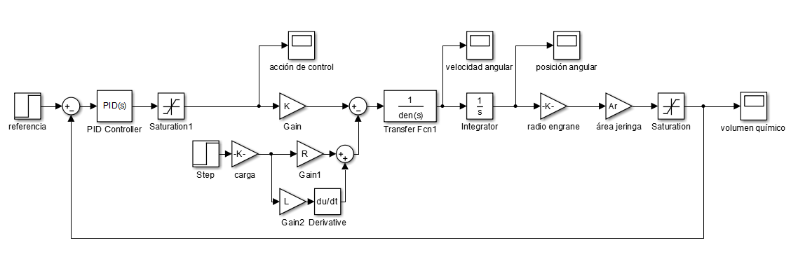

Figura 2. Modelo en Simulink del PID y su planta

**4.1.2 Código Arduino**

El PID diseñado se encuentra implementado en código en el archivo actuador.ino. El código está escrito en lenguaje Arduino, el cual es una forma simplificada de C, y se corre en el software Arduino IDE. Fue pensando para montarse en una tarjeta Arduino Mini. Si se cambia de tarjeta, recuerde verificar el número de los pines, como muestra la Figura 3. Por ejemplo, pinControl debe ser un pin con capacidad PWM.

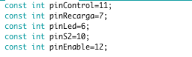

Figura 3. Sección del código donde se especifican los pines

Por otro lado, los parámetros del PID están definidos como variables globales. Por tanto, para editarlos basta con modificar el segmento presentado en la Figura 4. Para información acerca de qué valores son adecuados, dirigirse a la sección 4.1.1. De nuevo, se recomienda que sólo realicen cambios personas con experiencia en el tema.

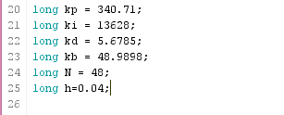

Figura 4. Sección del código donde se especifican los valores del PID

* 1. **Técnica 2: Fuzzy Logic con Fault Detection**

1. **Diseño y especificaciones**

La segunda estrategia de control se basa en un detector de fallas usando lógica difusa. El Fuzzy Logic con Fault Detection tiene como objetivo detectar perturbaciones en el agua al interior de las tuberías. Dependiendo del nivel de falla que se logre observar, se mandan señales que indican a los robots cuando liquido limpiador deben inyectar.

Para la parte de detección de fallas se deben seguir los siguientes pasos:

1. Determinar el valor límite de limpieza en el agua. Para esto, se mide los valores que arroja la fotorresistencia con el agua limpia y se toma el valor máximo.
2. Para 10 entradas de datos se resta el valor límite. Posteriormente se promedia los valores resultantes de las 10 restas. El promedio obtenido indica el error actual que se tiene en el sensor.
3. El error actual se hace ingresar en una sumatoria. De esta manera se obtiene el error acumulado.
4. El error acumulado se satura a 0 en caso de ser negativo.
5. Determinar el valor Threshold del sistema, este dato se usa para evitar que sobre picos en el sistema afecten la determinación del nivel de falla. Para esto, se ensucia el agua hasta obtener el valor máximo de suciedad en la fotorresistencia. Como Treshold se toma el máximo valor medido multiplicado por 1,1.
6. Al valor Treshold se le resta el error acumulado. El dato obtenido de la resta indica la diferencia del error acumulado.

A continuación debe realizarse la técnica Fuzzy Logic, los parámetros que se deben tener en cuenta son:

* Entradas: Error y diferencia del error acumulado.
* Salida: Nivel de falla.
* Reglas: Mamdani (IF X1 is A1 AND X2 is A2 … THEN Y is B).
* Método de Inferencia: Clipping.
* Método de Defuzificación: Centro del área

Para el diseño del Fuzzy Logic se hace uso del ToolBox de Matlab “fuzzy”. Los pasos que deben seguirse para la obtención de la estrategia Fuzzy, se muestran a continuación:

1. Obtención de las funciones de membresía para las entradas.
2. Se fuzzyfica los datos de entrada, tanto para el error como para la diferencia del error acumulado.
3. Se utilizan funciones de membresía trapezoidales para los estados difusos de los extremos y funciones de membresía triangulares para los estados difusos interiores. El cálculo de los parámetros de las funciones de membresía se hacen de tal manera que las funciones de membresía sean simétricas.

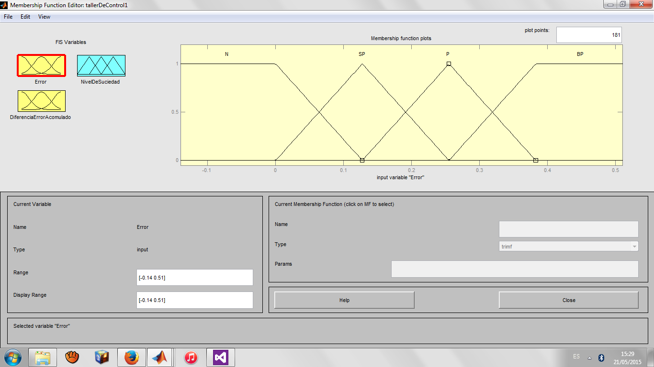

Figura 3. Ejemplo funciones de membresía para el error.

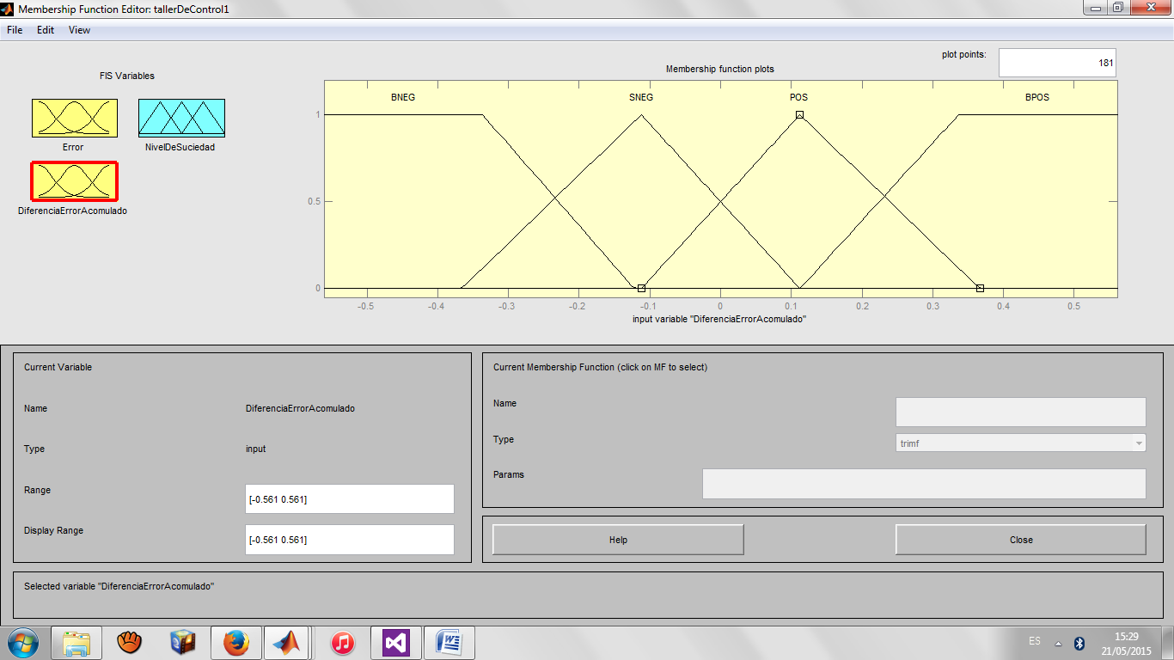

Figura 4. Ejemplo funciones de membresía para la diferencia del error acumulado.

1. Obtención de las funciones de membresía para la salida.
2. Se establece un intervalo de 0 a 1 para la salida y se fuzzyfica en estados difusos según los niveles de falla.
3. Se utilizan funciones de membresía triangulares para los estados difusos. El cálculo de los parámetros de las funciones de membresía se hacen de tal manera que las funciones de membresía sean simétricas.

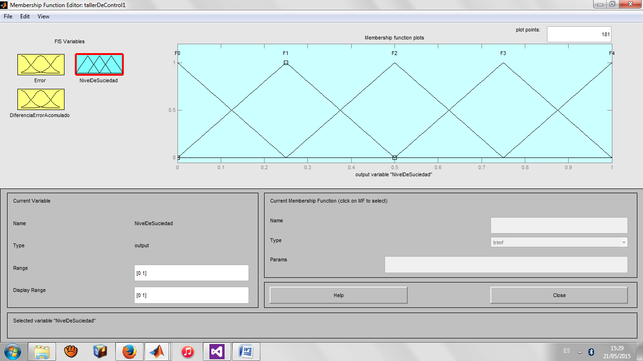

Figura 4. Ejemplo funciones de membresía para el nivel de falla.

1. Determinación de las reglas para el mapeo entre entradas y salidas. Con las entradas que se tienen para este sistema Fuzzy y los estados difusos mostrados en las figuras 3,4 y 5. Se recomienda hacer uso de la siguiente distribución:

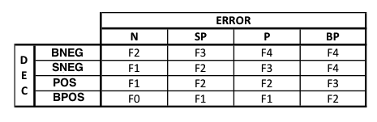

1. Defuzzyficación para obtener el valor de referencia según el nivel de falla.

Los pasos anteriores deben realizarse para cada uno de los sensores instalados en la tubería.

Por último, se debe determinar los valores de referencia que se le indican a cada robot. Esto depende de la salida defuzzificada de cada uno de los sensores. Para obtener el valor de referencia de cada actuador se determina el alcance que tiene cada uno de los Robots en los diferentes sensores al interior de la tubería.

El valor de referencia que se le indica a los robots se calcula de la siguiente manera:

$${ref}_{k}=Cm \left(\frac{\sum{j}}{n}\right)$$

* ${ref}_{k}$, valor de referencia para el robot k.
* Cm, cantidad máxima de liquido limpiador que se puede inyectar.
* $\sum{j},$ sumatoria de las salidas de los sensores a los que se tiene alcance desde el robot k.
* $n,$ número de sensores a los que se tiene alcance desde el robot k.

Diagrama de bloques!!!!

1. **Código Arduino o Intel Galileo**

El Fuzzy Logic con Fault Detection diseñado se encuentra implementado en código en el archivo PruebaSensores.ino. El código está escrito en lenguaje Arduino, el cual es una forma simplificada de C, y se corre en el software Arduino IDE. Fue pensando para montarse en una tarjeta Intel Galileo. Se debe tener en cuenta que para poder utilizar esta tarjeta con el software de Arduino debe dhñasdñsa. Si se cambia de tarjeta, recuerde verificar el número de los pines, de tal manera que se correspondiente con su salida.

**Capítulo 5 Interfaz y comunicación**

1. **Interfaz de visualización**

Para tener información accesible y en tiempo real del control de la planta, se propone desarrollar una interfaz gráfica que cuente con información de las fallas en cada sección de tubería y que informe el usuario la cantidad de agente limpiador disponible en cada robot. La interfaz se desarrollará usando Microsoft Visual Studio y se programará mediante código Visual Basic.Net.

En concreto, la interfaz cuenta con un esquema del modelo de la planta diseñada, la cual indicará la presencia de una falla mediante cambios de color en el segmento de la tubería detectado. Además, indica qué robot está en funcionamiento, qué cantidad de agente limpiador tiene cada uno, y qué robot requiere recarga del agente.

1. **Comunicación**

La comunicación entre las dos estrategias de control implementadas va a realizarse por medio de radio frecuencia utilizando dispositivos Xbee Serie 1.

1. **Configuración**

Antes de ser instaladas las Xbee en las tarjetas de adquisición de datos, deben ser configuradas para que todas queden en el mismo canal y se comuniquen entre ellas. Para realizar esto se debe instalar el Software XCTU y seguir los pasos que se muestran en (Sparkfun).

1. **Funcionamiento**

Después de ser configuradas las Xbee, deben ser instaladas en sus respectivas tarjetas de adquisición. Para esto, se deben conectar los pines Dout, Din, 3.3V y Gnd del Xbee en los pines Rx, Tx, 3.3V y Gnd de la tarjeta respectivamente.

La información que se envíe a través del puerto serial en las tarjetas de adquisición es recibida en las Xbee y transmitidas por radio frecuencia (RF) a las demás Xbee. Las Xbee receptoras, reciben la información y la transmiten por el puerto serial de las tarjetas de adquisición.

Un Xbee debe ser instalada en la tarjeta que recibe los datos de los sensores al interior de la tubería. A su vez, se debe instalar un dispositivo Xbee en cada robot limpiador.

**Capítulo 6 Recomendaciones**

Se recomienda utilizar vinagre como químico limpiador.